RÉFLEXION SUR LES CONFLITS DE VALEURS

ATTENTION!
Il s’agit d’un exercice de partage concernant ses vulnérabilités. Soyez averti.es!

Travailler auprès des délinquants sexuels peut créer toutes sortes de conflits intrapsychiques chez un.e intervenant.e. La confrontation entre ses valeurs et celles qu’on doit défendre pour aider la clientèle, lui rester empathique ou même parfois savoir les « défendre »; la confrontation entre ses valeurs et celles de la vie d’un client lorsque vient le temps d’aider l’usager à mieux satisfaire SON existence en fonction de SES besoins et SES moyens d’y répondre; la confrontation entre des réalités, celle de l’intervenant.e et celle du client, parfois diamétralement opposées…, voilà quelques exemples de situations qui peuvent causer des tensions chez l’intervenant.e, représenter des défis, susciter de l’impuissance ou même parfois carrément du cynisme et de la résignation.

Nous vous invitons pendant cet exercice de discussion à partager des réflexions spontanées concernant les conflits de valeurs principaux que vous vivez à l’intérieur de votre pratique clinique. Vous pouvez vous inspirer de la liste des valeurs fournie ci-dessous afin d’orienter votre « introspection ».

Dans un second temps, nous vous invitons à discuter des stratégies que vous avez mises en application afin de composer avec les sentiments désagréables issus de conflits de valeurs. Quelles stratégies ont fonctionné? Lesquelles n’ont pas fonctionné?

Outre ces quelques lignes directrices, nous vous proposons d’orienter la discussion dans le sens et de la manière dont vous le souhaitez, afin de rendre l’exercice le plus profitable et le plus en concordance possible avec votre champ d’exercice.

Voici quelques exemples susceptibles de provoquer des conflits de valeurs : un client qui a des pratiques sexuelles dérangeantes, des croyances religieuses ou morales incohérentes avec les siennes, une orientation antisociale généralisée, des liens parentaux dysfonctionnels (p.ex., une mère qui soutient le conjoint et non l’enfant qui verbalise des abus), etc.

LISTE DE VALEURS À LA PAGE SUIVANTE.

LISTE DE VALEURS POUR ALIMENTER LA RÉFLEXION
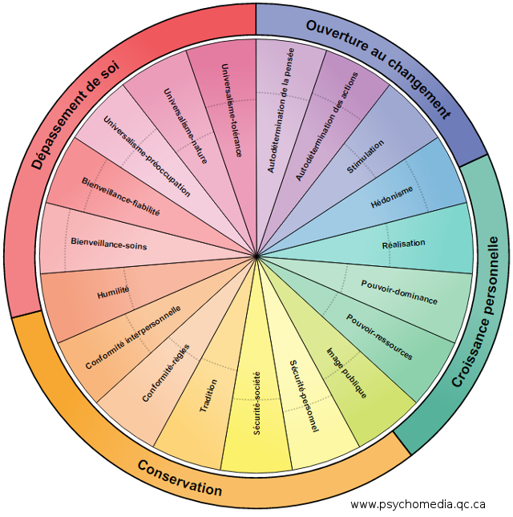
Voici deux modèles choisis presque aléatoirement, dont nous ne connaissons pas la valeur scientifique, présentés ici uniquement pour susciter la réflexion. Certains modèles semblent fusionner les concepts de « besoins » et « valeurs ». Peu importe, ce n’est pas le propos du présent exercice!
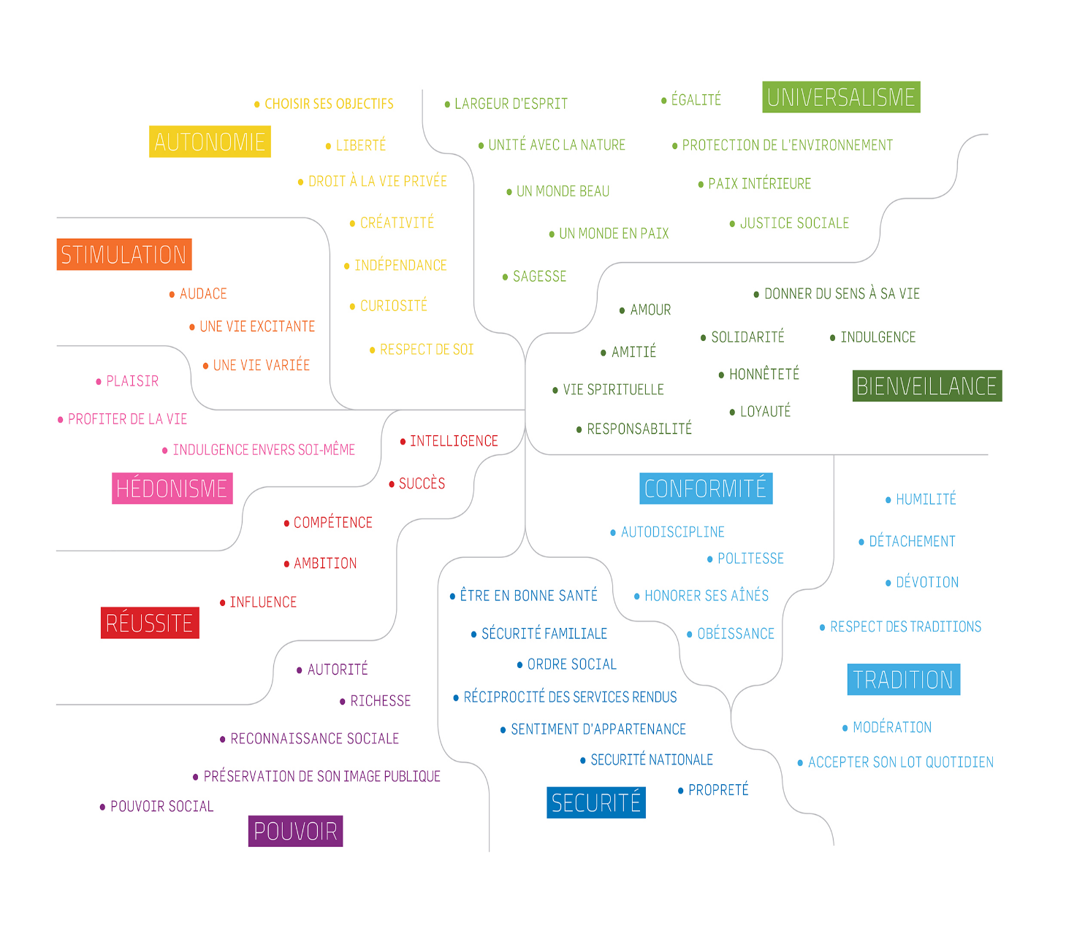

Retour sur l’exercice
(à remplir pendant la discussion par une personne portée responsable)

Quels sont les valeurs ou les conflits de valeurs qui ont été nommés pendant l’exercice?

Quelles stratégies permettant de gérer les conflits de valeurs ont été suggérées?

